Komisja Metrologii
Na posiedzeniu w dniu 5 grudnia 2008 r. wygłoszono następujące referaty:
Dr inż. Marian KAMPIK (Politechnika Śląska, Katedra Metrologii, Elektroniki i Automatyki) Automatyzacja stanowiska do napięciowego transferu ac-dc

1. Wprowadzenie
Transfer AC-DC jest aktualnie najdokładniejszą metodą odtwarzania wartości skutecznej napięcia przemiennego w paśmie częstotliwości od 10 Hz do 1 MHz. W transferze są wykorzystywane termiczne przetworniki wartości skutecznej (TPWS) typu jednozłączowego lub wielozłączowego, współpracujące z odpowiednimi rezystorami zakresowymi. Rezystory te umożliwiają rozszerzenie zakresu mierzonego lub odtwarzanego napięcia przemiennego.
W Katedrze Metrologii, Elektroniki i Automatyki Politechniki Śląskiej od kilku lat jest budowane, unikatowe w skali kraju, stanowisko do wzorcowego transferu AC-DC, które ma umożliwiać odtwarzanie jednostki napięcia przemiennego dla podanego wyżej zakresu częstotliwości w zakresie napięcia od 0,5 V do 1000 V. Ponadto stanowisko ma umożliwiać wzorcowanie TPWS i kalibratorów napięcia przemiennego oraz pomiar napięcia przemiennego z najwyższą dokładnością.
Pomiary realizowane na stanowisku są długotrwałe. Na przykład wzorcowanie TPWS może trwać około tygodnia. Przebieg pomiarów powinien być monitorowany, ale obecność operatora w laboratorium niekorzystnie wpływa na wynik wzorcowania, przede wszystkim ze względu na zaburzenie pola temperatury wokół TPWS i aparatury pomiarowej. Z tego powodu od co najmniej dekady buduje się wyłącznie zautomatyzowane stanowiska, które sterowane są za pomocą komputera PC.

2. Sformułowanie wymagań
Aby ograniczyć do minimum wpływ operatora na wynik wzorcowania czy pomiarów zdecydowano się na modernizację stanowiska, umożliwiającą zdalne monitorowanie i sterowanie przebiegiem transferu przy wykorzystaniu Internetu. Ponadto zaplanowano możliwość przeprowadzania telekonferencji i telekonsultacji oraz wykrywania obecności osób niepowołanych. Realizacja postawionych wymagań wiązała się z całkowitą przebudową infrastruktury sieciowej Laboratorium Dokładnych Pomiarów Elektrycznych, w których mieści się komora ekranowana ze stanowiskiem.

3. Opis stanowiska
Na stanowisku zainstalowana jest następująca aparatura:
- kalibrator wielofunkcyjny Fluke 5700A, wykorzystywany jako źródło stabilnego sinusoidalnego napięcia przemiennego o wartości skutecznej zawierającej się w przedziale od 0,5 V do 220 V;
- kalibrator napięcia stałego Fluke 5440A, wykorzystywany jako źródło stabilnego i wzorcowego napięcia stałego zawierającego się w przedziale od 0,5 V do 220 V;
- dwa nanowoltomierze Keithley 2182, wykorzystywane do pomiarów napięcia wyjściowego obu TPWS;
- opracowany przez Autora przełącznik HVSU-1 oraz kondycjoner MKP-2 wraz z dedykowanym sterownikiem MKP-2;
- zestaw TPWS zbudowanych przez Autora. W TPWS wykorzystano planarne termiczne przetworniki wartości skutecznej;
- komputer pełniący rolę sterownika.
Schemat stanowiska przedstawiono na rysunku 1.

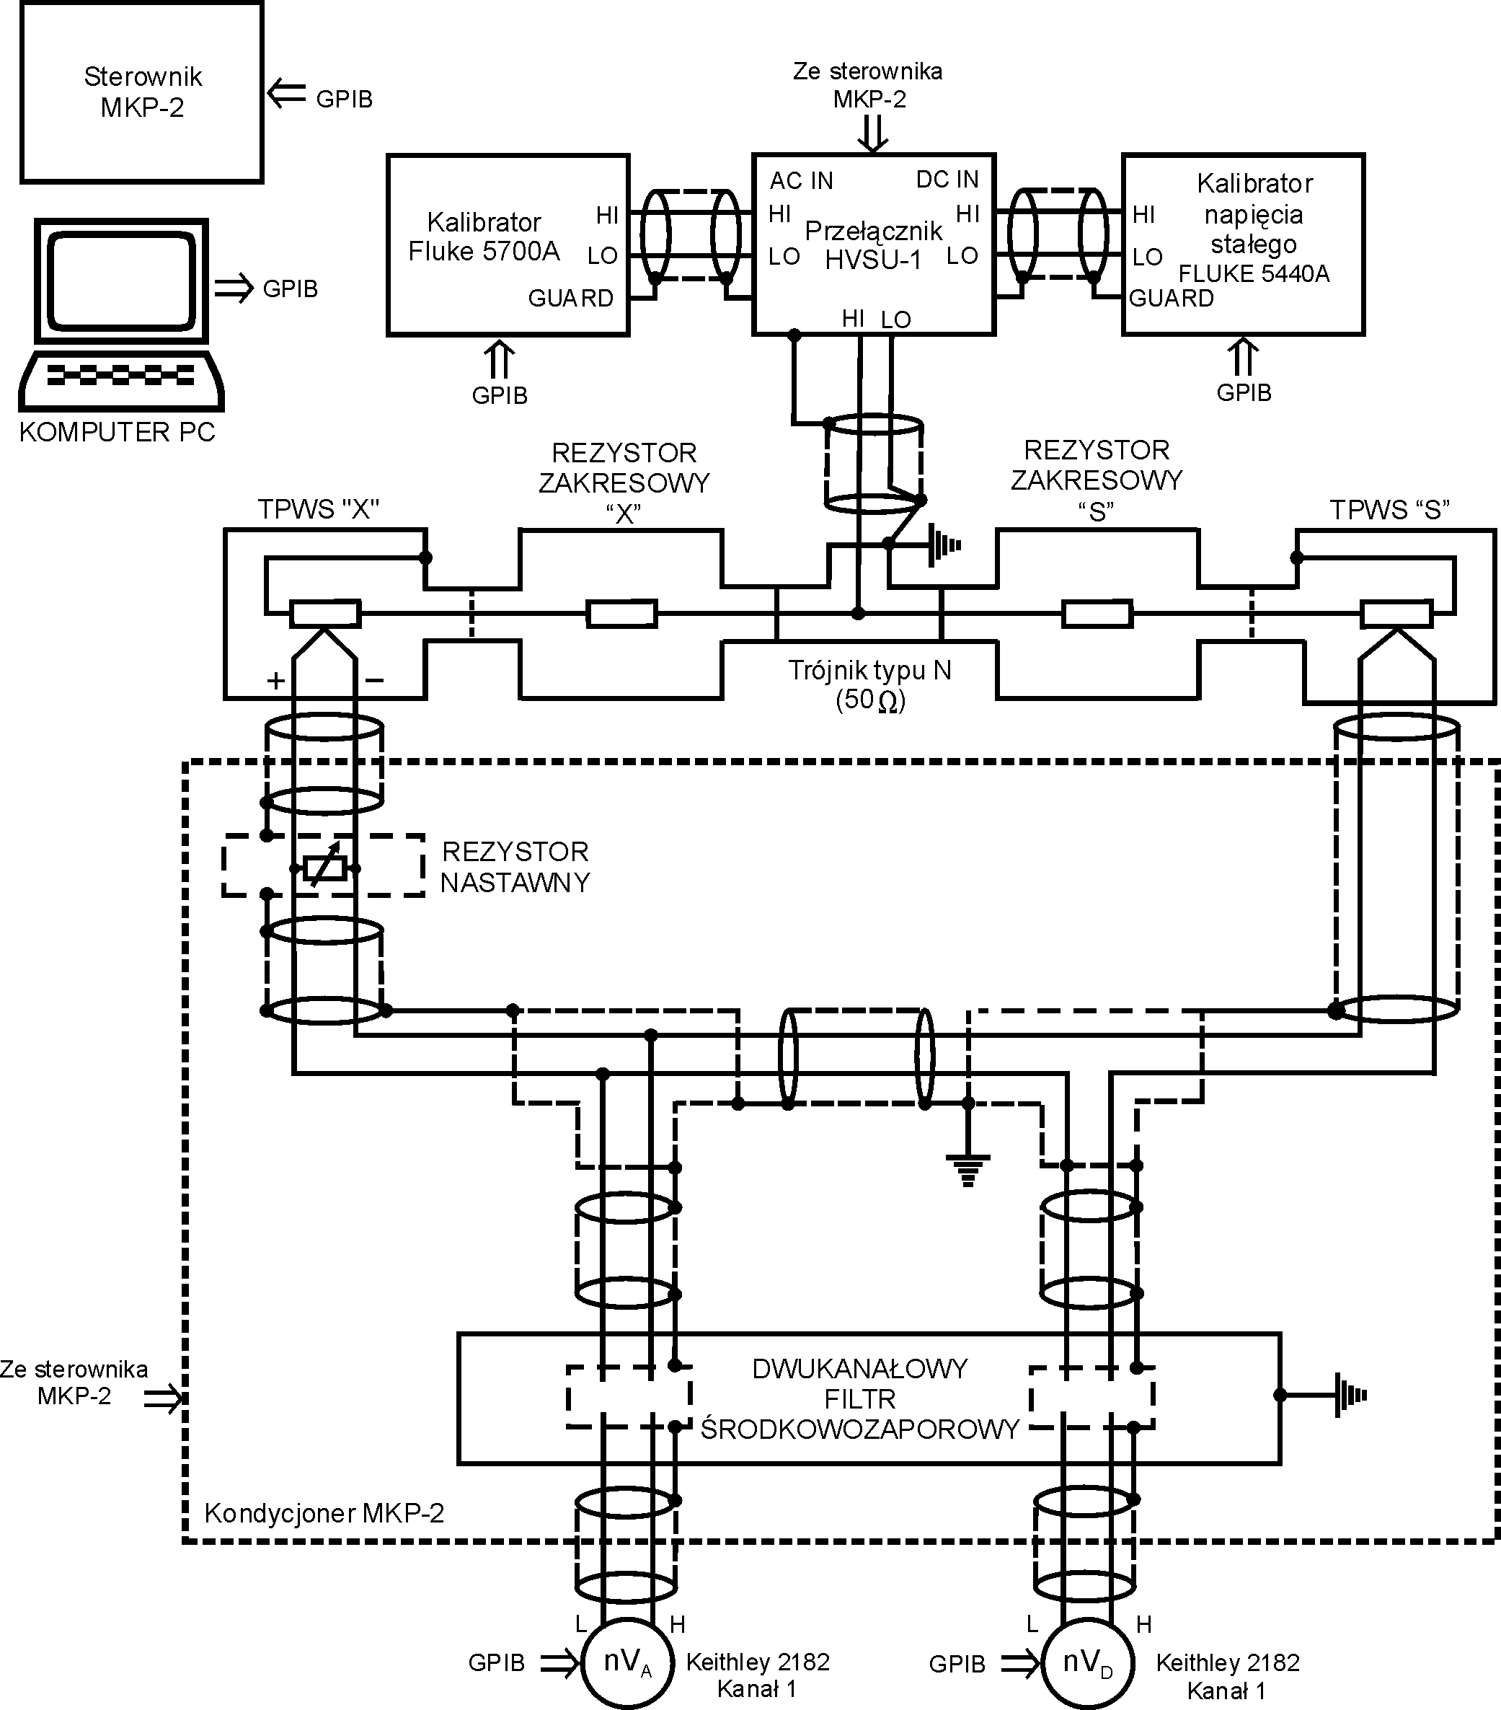
Rysunek 1. Schemat stanowiska do transferu AC-DC

4. Automatyzacja stanowiska
Wszystkie przyrządy wykorzystywane na stanowisku są wyposażone w interfejs GPIB, co znacznie ułatwiło zautomatyzowanie stanowiska. Do sterowania wykorzystano typowy komputer PC wyposażony w interfejs USB, pracujący pod kontrolą systemu operacyjnego Windows XP. Odpowiedni konwerter USB/GPIB umożliwia przekształcenie go w kontroler GPIB. Program sterujący przebiegiem transferu napisano w języku Excel VBA dla środowiska Microsoft Office. W celu ułatwienia tego zadania wykorzystano program IntuiLink firmy Agilent. Zdalne sterowanie i monitorowanie przebiegu transferu jest możliwe dzięki zastosowaniu serwera wirtualnego Tight VNC. Takie rozwiązanie umożliwia także zdalną ewentualną modyfikację programu sterującego. Na stanowisku zainstalowano dwie kamery, z których jedna służy wyłącznie do weryfikacji wartości napięć nastawionych na obu kalibratorach. Druga z kamer, wyposażona w obrotową głowicę, umożliwia obserwację całego stanowiska oraz bliskiego otoczenia. Jest to kamera połączona bezpośrednio z Internetem, wyposażona w układ detekcji ruchu i własny podświetlacz umożliwiający pracę w podczerwieni. Wykrycie niepowołanej osoby jest sygnalizowane przez wysłanie wiadomości emailowej do operatora. Kamera ta jest wykorzystywana podczas telekonferencji lub telekonsultacji. W celu umożliwienia zdalnego włączania i wyłączania aparatury zastosowano zarządzalną listwę zasilającą. Dla zmniejszenia wpływu zakłóceń przewodzonych komora pomiarowa posiada własną podsieć, połączoną z głównym ruterem Laboratorium za pomocą linii światłowodowej. W celu zmniejszenia wpływu zakłóceń od kabli sieciowych zastosowano połączenie światłowodowe między listwą zarządzalną a przełącznikiem sieciowym (switchem) znajdującym się w kabinie.

5. Podsumowanie
Zbudowane stanowisko umożliwia zdalne monitorowanie i sterowanie przebiegiem transferu AC-DC, a także modyfikowanie programu sterującego. Dzięki zastosowanym kamerom możliwe jest przeprowadzanie telekonferencji i telekonsultacji oraz wykrywanie obecności osób niepowołanych. Ze wstępnych badań wynika, iż stanowisko umożliwia komparowanie wzorcowych TPWS napięcia przemiennego z niepewnością typu A mniejszą od 1 μV/V.

